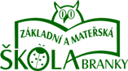

VNITŘNÍ ŘÁD ŠKOLNÍ DRUŽINY

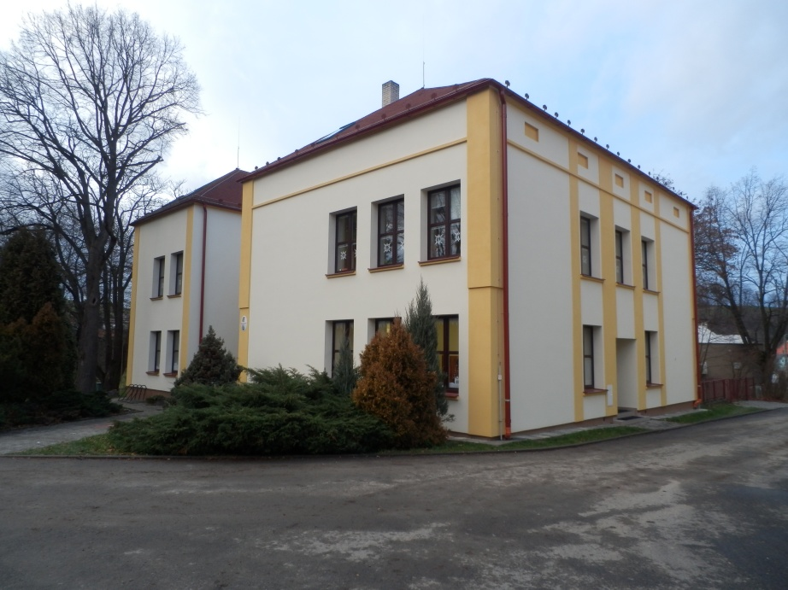

Základní škola a Mateřská škola Branky, okres Vsetín, příspěvková organizace
se sídlem Branky 101, 756 45 Branky
VNITŘNÍ ŘÁD ŠKOLNÍ DRUŽINY
Č.j.: Spisový / skartační znak | 122/2025 A.1. V5
Vypracovala: | Mgr. Lenka Kajabová, ředitelka školy
Vydala: | Mgr. Lenka Kajabová, ředitelka školy
Pedagogická rada projednala dne: | 26. 8. 2025
Směrnice nabývá platnosti ode dne: | 1. 9. 2025
Směrnice nabývá účinnosti ode dne: | 17. 9. 2025
Změny ve směrnici jsou prováděny formou číslovaných písemných dodatků, které tvoří součást tohoto předpisu.

Celý dokument je k nahlédnutí v tištěné formě

u vstupu do školní družiny a v ředitelně školy.

